楚簡“思”字用為“愧”補證
（首發）

蘇建洲
彰化師大國文系
先看幾個例證：
（1）《郭店‧性自命出》60“凡於路毋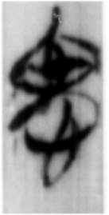（愧/畏）”，《上博一‧性情論》30作“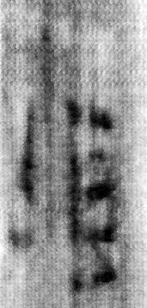（思）”。裘錫圭先生指出“愧”實為“思”之誤。
（2）《上博七‧鄭子家亡》甲4“弗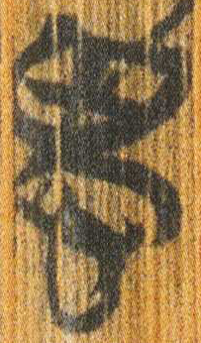愧（畏）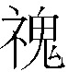（鬼）神之不恙（祥）”，乙4作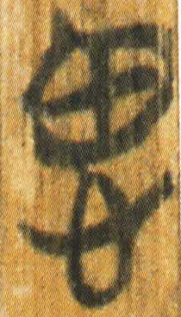（思）。“思”為“愧”之誤。
（3）《上博六‧用曰》16：“其有容”，隸定作“”，讀為“威”或“畏”。此字亦見於《郭店‧唐虞之道》簡13“用”，讀為“用威”；《上博五‧三德》20“不”，讀為“不威”。後二形所從的“思”實為“愧”之誤。
第一例讀為“毋愧（畏）”或“毋思”，研究者尚有爭議。其餘例證都反映出楚文字“思”用為“愧（畏）”的現象。這應該是簡省而導致訛混的結果。以此觀點，可以重讀《上博八‧命》簡4-5“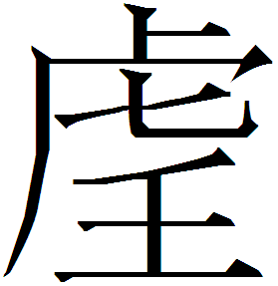（吾）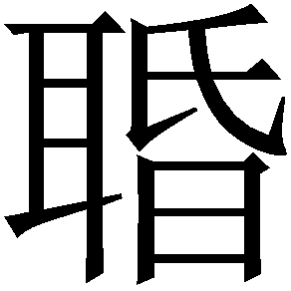（聞）古【4】之善臣，不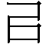（以）厶（私）思厶（私）悁（怨）內（入）于王門▃”。“思”字作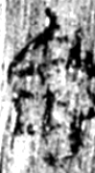，復旦吉大古文字專業研究生聯合讀書會〈《上博八〈命〉校讀》〉指出“思”當是“惠”的錯字，釋文作“思〈惠〉”。陳劍先生所作釋文直接作“惠”。“私惠”乃古之常語，其說可信。“思”與“惠”形體確實相近，二者只差一“屮”形頭，比如《上博一‧緇衣》21“私（惠）不懷德”。不過二者相混的例證比較少見，我懷疑此處的“思”所代表的可能是“愧”字。“愧”讀為“惠”就很自然了。睡虎地簡《為吏之道》有段內容云：
以此為人君則鬼，為人臣則忠；為人父則茲（慈），為人子則孝；能審行此，無官不治，無志不徹，為人上則明，為人下則聖。君鬼臣忠，父茲（慈）子孝，政之本殹（也）。
其中“鬼”字，整理小組注釋：鬼，讀為懷，和柔懷字漢代多寫作褢。抱小先生（蔡偉）認為：鬼當讀為惠。鬼于古音屬脂部，惠于古音屬隊部。脂、隊平入互轉。方言 “趙魏之間或謂慧曰鬼。”慧、惠古字通，則鬼、惠可通矣。馬王堆《漢墓帛書·經法·六分篇》曰：“主惠臣忠者其國安。”《墨子·天志中篇》曰：“內有以食饑息勞，持養其萬民，則君臣上下惠忠，父子弟兄慈孝。”又見兼愛中篇、下篇。賈子禮篇曰：“君惠臣忠，父慈子孝。”《家語·賢君篇》亦云“君惠臣忠”。嶽麓秦簡《爲吏治官及黔首》85正作“為人君則惠”，可證蔡偉先生之說正確可從。也說明【鬼與惠】可以相通。《郭店‧尊德義》32：“依惠則民材足”，“惠”作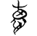與一般寫法有所不同。筆者懷疑“屮”形以下可能是“愧”字，請比對“畏”作（《郭店‧五行》36）、（《上博五‧鬼神之明》05），上面的“鬼”旁。如此說可信，則是【鬼與惠】直接可通的例證。
最後再補充一個可能也是“思”與“愧”相混的例證。《墨子‧經說上》“己惟爲之，知其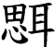也”的“”字，前人已謂即“恥”字，裘錫圭先生進一步指出，其字即由“聭”而來，“形聲字偏旁位置每可互易。《墨經》的‘’應是‘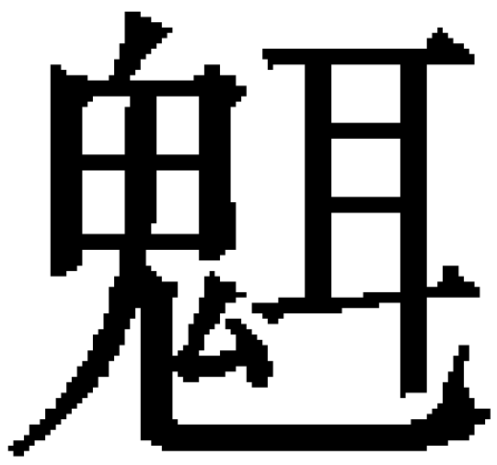’的形近誤字，也有可能是後人爲了使字形切合字義，有意把‘鬼’旁改作‘思’旁的。吳毓江《墨子校注》引明嘉靖陸穩校芝城銅板活字本，‘’正作‘’(493頁，中華書局，1993)，可爲確證”。筆者懷疑“”的左旁本為“愧”字，也就是“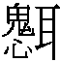”字，“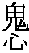”省簡為“鬼”，遂變成“聭”。“”當分析為從愧，耳聲。《戰國縱橫家書》205行“報惠王之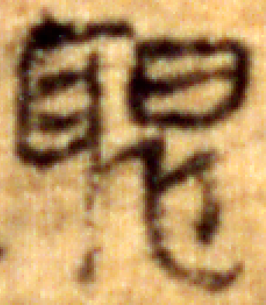（恥）”，整理者釋為“聭”，讀為“恥”。應該是根據33-34行“除羣臣之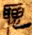（聭－恥）”的字形。不過右旁與“思”相近，可能就是“愧”字。《漢書·賈誼傳》“終不知反廉愧之節、仁義之厚”，王念孫謂《漢書·賈誼傳》之“愧”字當作“醜”。陳劍先生指出：既然此同一文句在賈誼《新書·時變》中作“然不知反廉恥之節、仁義之厚”，則聯繫更爲多見的“廉恥（之節）”的說法，還不如說此“愧”字爲“聭（恥）”字之誤。今據秦漢簡帛文字數見的“聭（恥）”字，可知事實更可能應爲其字本作“聭（恥）”，但轉寫中被誤認爲“鬼”作聲符而變爲“愧/媿”。現在看來，《漢書·賈誼傳》之“愧”可能是“”字省簡聲符的結果。

裘錫圭：《談談上博簡和郭店簡中的錯別字》，《中國出土古文獻十講》（上海：復旦大學出版社，2003），頁314。又參見馮勝君：《郭店簡與上博簡對比研究》，頁246。
參徐在國：《上博楚簡文字聲系（一～八）》，頁2372。
如李天虹：《郭店竹簡〈性自命出〉研究》頁190、215將兩處簡文都讀為“畏”。
復旦吉大古文字專業研究生聯合讀書會〈《上博八〈命〉校讀》〉，復旦網，2011.07.17， http://www.gwz.fudan.edu.cn/srcshow.asp?src_id=1594。
陳劍：〈《上博（八）·王居》復原〉，復旦網，2011.07.20， http://www.gwz.fudan.edu.cn/SrcShow.asp?Src_ID=1604。
抱小：〈簡帛拾遺〉，國學網，204.08.26，http://www.guoxue.com/newbook/gx/020.htm。
亦可參見方勇：〈讀岳麓秦簡札記一則〉，復旦網，2009.05.19， http://www.gwz.fudan.edu.cn/SrcShow.asp?Src_ID=794 。
裘錫圭：《〈墨經〉“佴”“𠉌”“廉”“令”四條校釋》，收入《裘錫圭學術文集·語言文字與古文獻卷》，426-427頁。
陳劍：〈說“規”等字並論一些特別的形聲字意符〉，“源遠流長：漢字國際學術研討會暨AEARU第三屆漢字文化研討會”論文，2015年4月11日-12日，北京大學。

